Состав Правительства Мурманской области
Губернатор Мурманской области
Чибис Андрей Владимирович

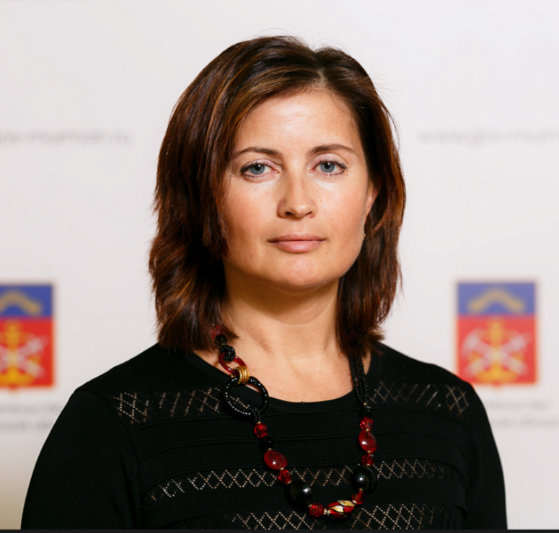
Первый заместитель Губернатора Мурманской области
Демченко Оксана Николаевна

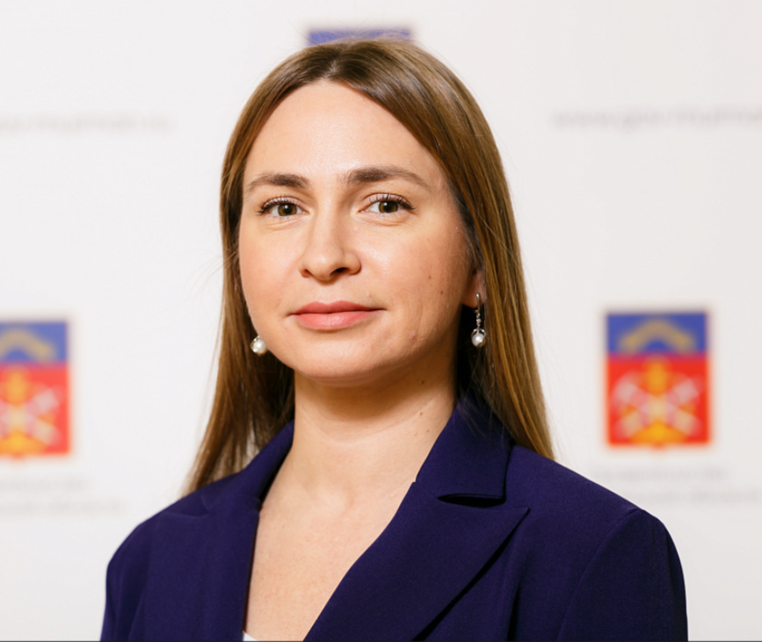
Заместитель Губернатора Мурманской области - руководитель Аппарата Правительства Мурманской области
Аксенова Надежда Алексеевна

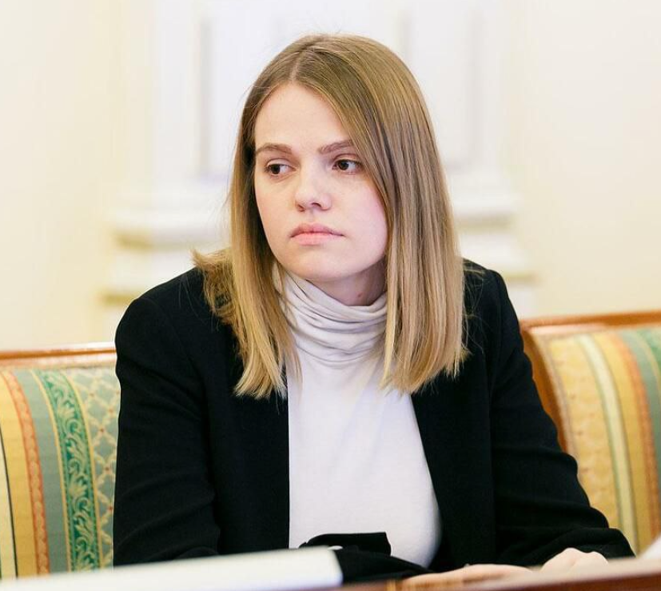
Заместитель Губернатора Мурманской области
Вовк Ольга Сергеевна


Заместитель Губернатора Мурманской области
Дягилева Елена Васильевна

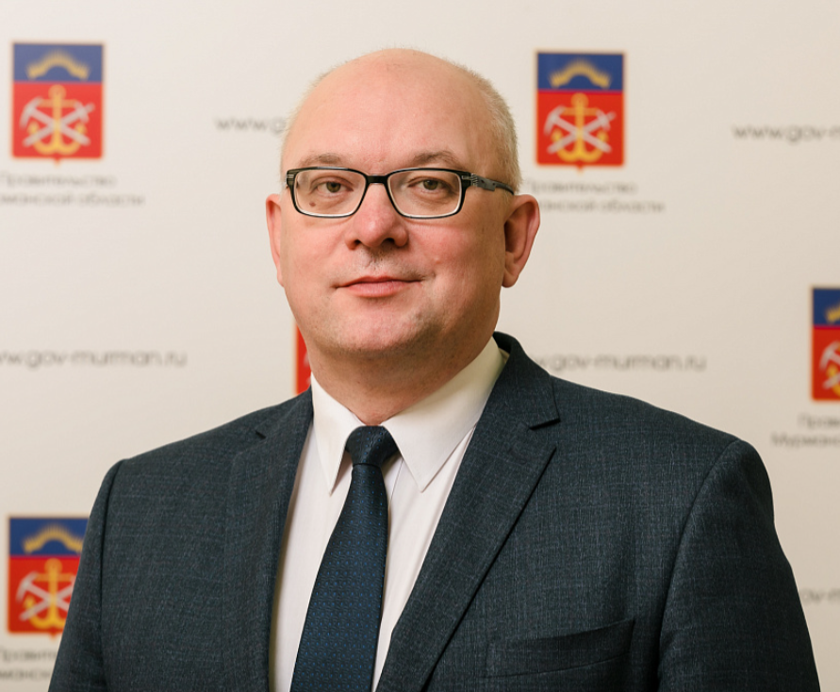
Заместитель Губернатора Мурманской области
Евменьков Владимир Васильевич

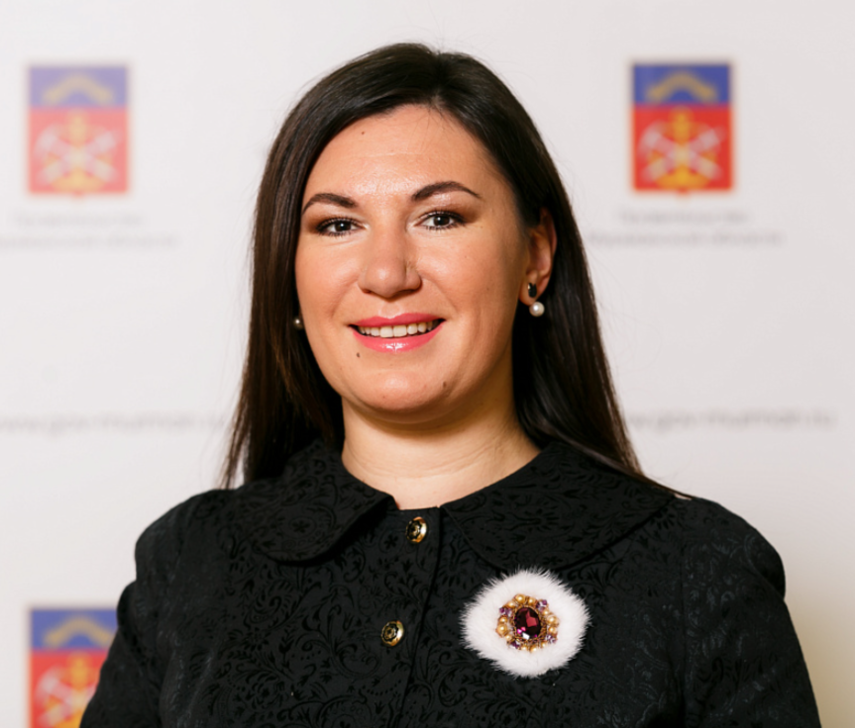
Заместитель Губернатора Мурманской области
Кузнецова Ольга Александровна

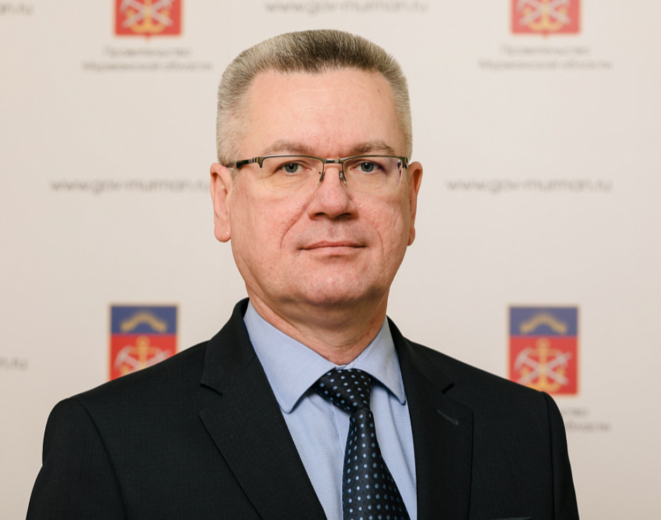
Заместитель Губернатора Мурманской области
Лыженков Алексей Германович

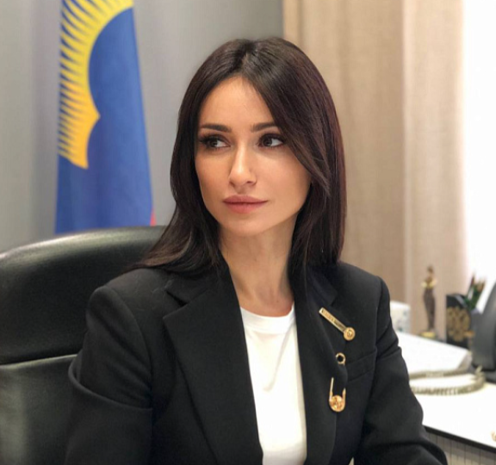
Заместитель Губернатора Мурманской области - министр градостроительства и благоустройства Мурманской области
Гаврилова Мария Дмитриевна

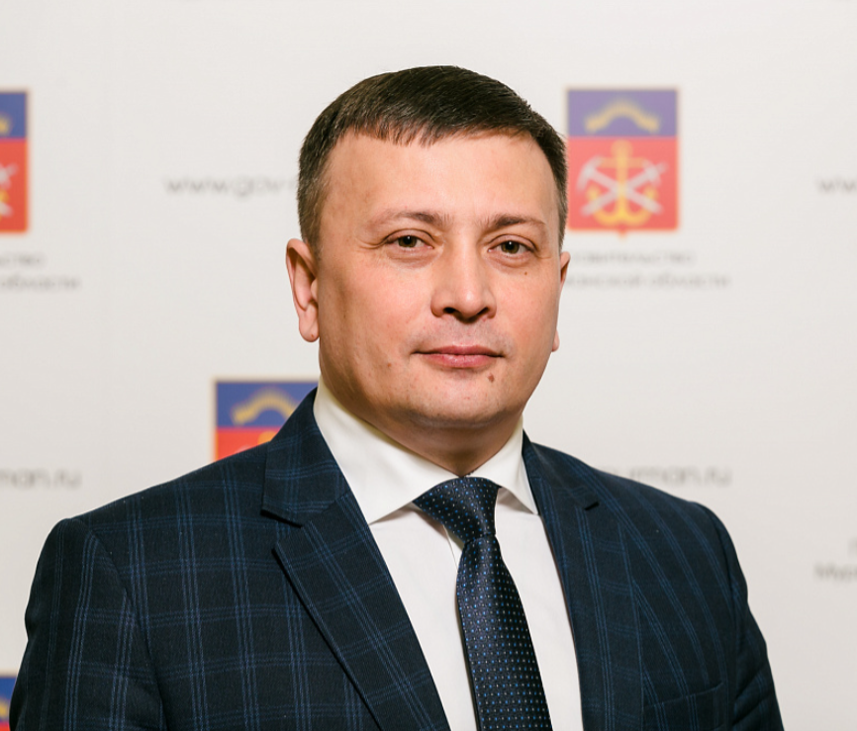
Заместитель Губернатора Мурманской области - министр региональной безопасности Мурманской области
Долгов Артем Николаевич

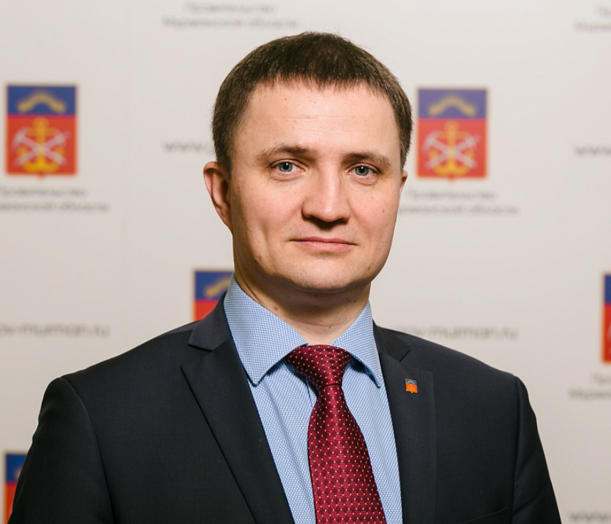
Заместитель Губернатора Мурманской области - министр здравоохранения Мурманской области
Панычев Дмитрий Вячеславович

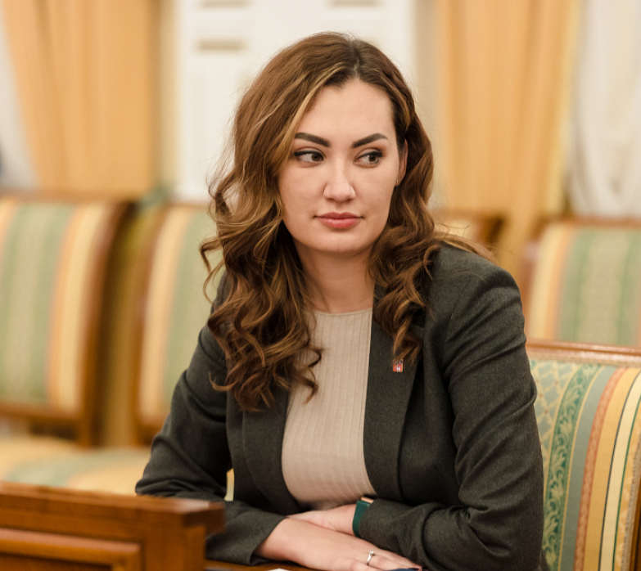
Министр внутренней политики Мурманской области
Головина Анна Германовна

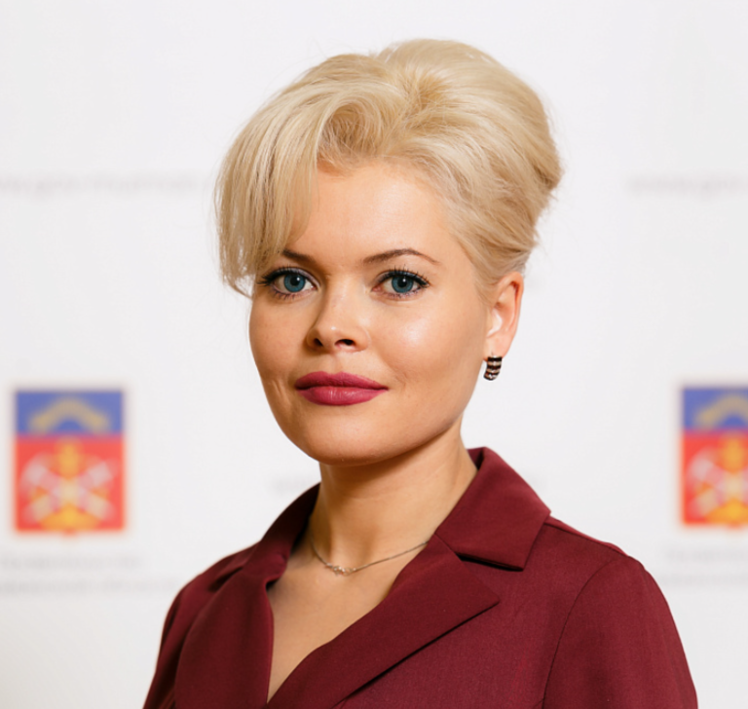
Министр юстиции Мурманской области
Зинатуллина Ксения Викторовна

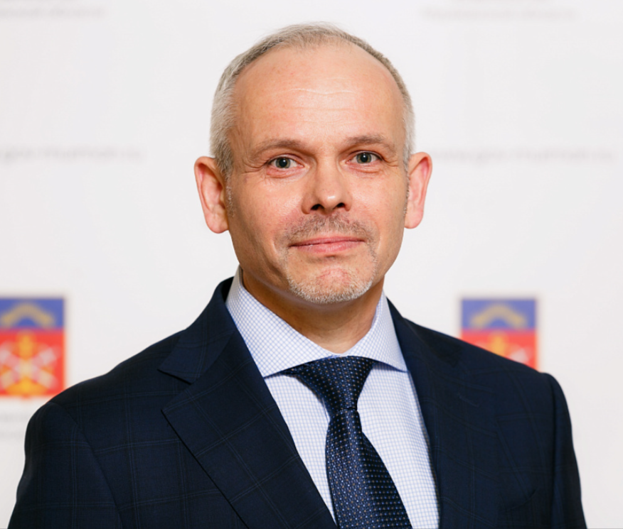
Министр труда и социального развития Мурманской области
Мякишев Сергей Борисович

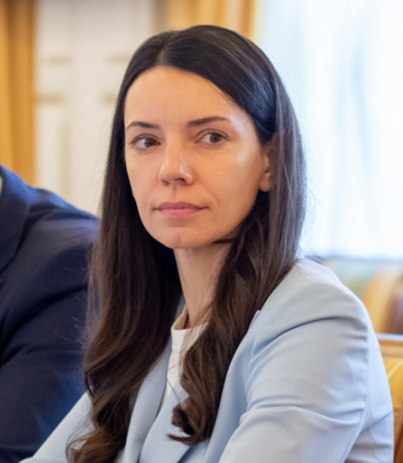
Министр развития Арктики и экономики Мурманской области
Панфилова Светлана Анатольевна

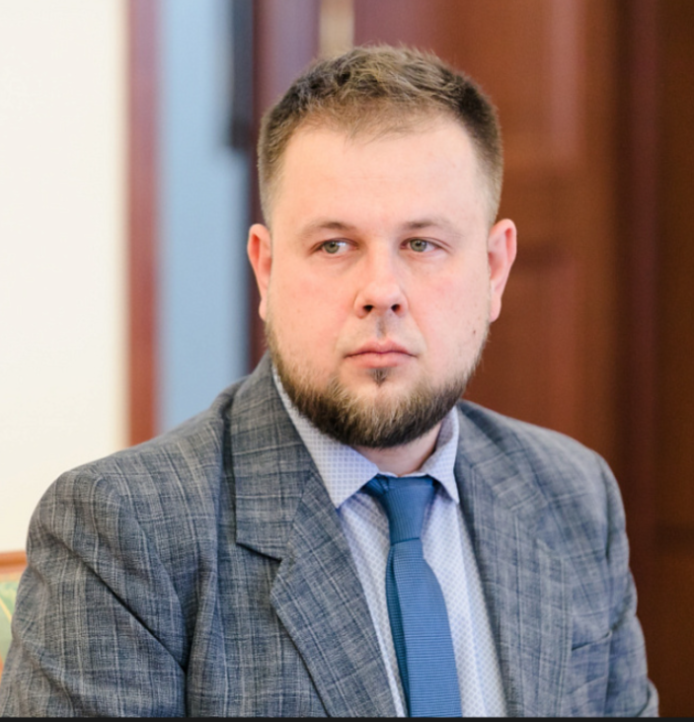
Министр финансов Мурманской области
Селезнев Михаил Александрович

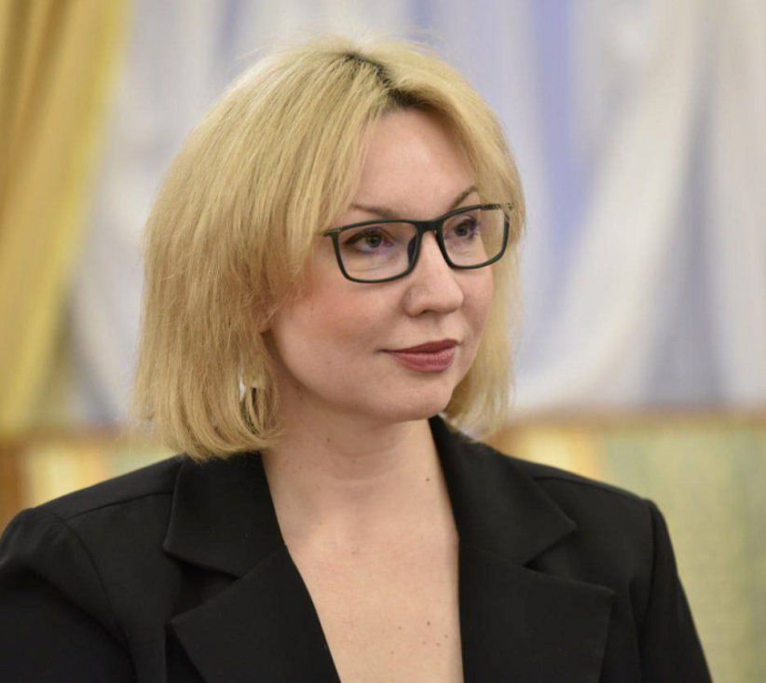
Министр цифрового развития Мурманской области
Семенова Елена Викторовна

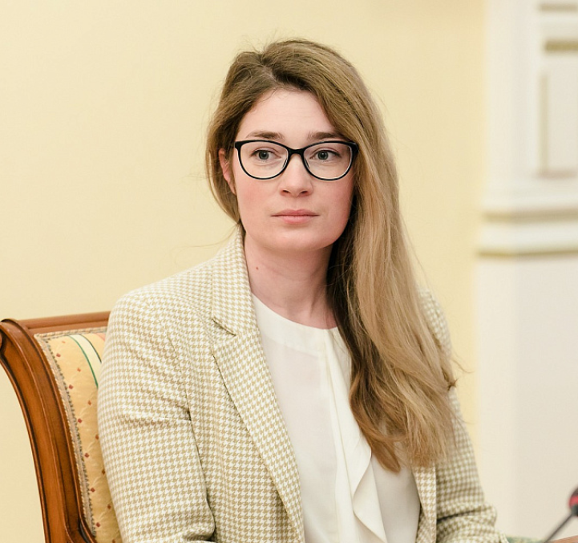
Министр природных ресурсов, экологии и рыбного хозяйства Мурманской области
Середа Зинаида Вячеславовна


Министр информационной политики Мурманской области
Степакова Ольга Андреевна

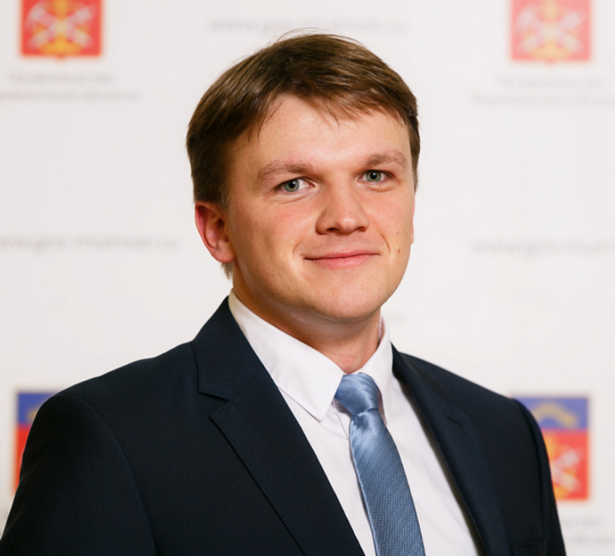
Председатель Комитета по конкурентной политике Мурманской области
Коптев Алексей Сергеевич

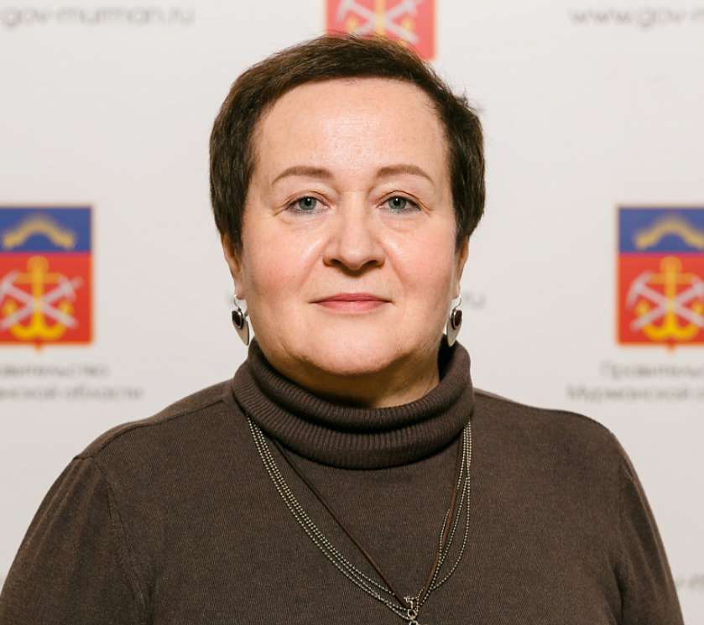
Председатель Комитета государственного и финансового контроля Мурманской области
Уварова Анна Владимировна

